计算机网络复习题 **1、世界上第一个计算机网络是（ A）。**

A、 ARPANET

B、 ChinaNet C、 Internet D、 CERNET

# 2、TCP/IP 协议是 Internet 中计算机之间通信所必须共同遵循的一种（B ）。 A、 信息资源

B、 通信协议

C、 软件

D、 硬件

# 3、随着电信和信息技术的发展，国际上出现了所谓“三网融合”的趋势，下列不属于三网之一 的是( D)。

A、 传统电信网

B、 计算机网(主要指互联网)

C、 有线电视网

D、 卫星通信网

# 5、INTERNET 最初创建的目的是用于（ D）。

# A、 政治

B、 经济 C、 教育 D、 军事

# 6、一般来说，用户上网要通过因特网服务提供商，其英文缩写为( D)。

# A、 IDC

B、 ICP C、 ASP D、 ISP

**7、简述因特网标准定制的几个阶段。请指出这每个阶段的主要特点。** 参考： 制定互联网的正式标准要经过以下三个阶段：

1）互联网草案

2）建议标准

3）互联网标准

# 8、目前网络应用系统采用的主要模型是( C)。

A、 离散个人计算模型

B、 主机计算模型

C、 客户/服务器计算模型

D、 网络/文件服务器计算模型

# 9、世界上很多国家都相继组建了自己国家的公用数据网，现有的公用数据网大多采用

**（ A ）。**

A、 分组交换方式 B、 报文交换方式 C、 电路交换方式 D、 空分交换方式

**10、电话交换系统采用的是(B )。** A、 电路交换

B、 报文交换 C、 分组交换 D、 信号交换

**11、时延是网络性能的重要指标，包括 、_ 、_ _、_ _四种。** 答案： 发送时延； 传播时延；等待时延；处理时延

# 12、应用层想要传输长度为 200 字节的数据，经过网络传输时，需要加上 20 字节的 TCP 首部，

**20 字节的 IP 首部，最后加上数据链路层 18 字节的首部和尾部，数据的传输效率是多少？ 如果 应用层传输 1000 字节的数据，此时的数据传输效率是多少？**

答案：

解：1. 200/（20+20+18+200）≈ 77.5%

2. 1000/（20+20+18+1000）≈ 94.5%

# 13、TCP/IP 层的网络接口层对应 OSI 的( D)。 A、 物理层

B、 数据链路层 C、 网络层

D、 物理层和数据链路层

**14、协议是（D ）之间进行通信的规则或约定。** A、 同一结点上下层

B、 不同结点

C、 相邻实体

D、 不同结点对等实体

**15、网络协议主要要素为（C ） 。** A、 数据格式、编码、信号电平

B、 数据格式、控制信息、速度匹配

C、 语法、语义、同步

D、 编码、控制信息、同步

# 16、TCP/IP 协议是 Internet 中计算机之间通信所必须共同遵循的一种（ B）。

# A、 信息资源

B、 通信协议 C、 软件

D、 硬件

答案： B

**17、五层协议栈的体系结构自上往下分别是什么？** 答案： 应用层、运输层、网络层、数据链路层、物理层

# 18、IP over everything 和 everything over IP 的含义是什么？

答案：

1、IP over everything 指在 TCP/IP 体系结构下，IP 通过网络接口层可以运行在不同的物理网 络之上。

2、everything over IP 指在 TCP/IP 体系结构下，各种网络应用均是建立在 IP 基础之上。

**19、双绞线分（ C）两种。** A、 基带和窄带

B、 粗和细

C、 屏蔽和非屏蔽

D、 基带和宽带

# 20、双绞线由两根具有绝缘保护层的铜导线按一定密度互相绞在一起组成，这样可以

**（ A）。**

A、 降低信号干扰的程度

B、 降低成本

C、 提高传输速度

D、 没有任何作用

**21、如果要将两计算机通过双绞线直接连接，正确的线序是 （C ）。**

A、 1--1、2--2、3--3、4--4、5--5、6--6、7--7、8--8

B、 1--2、2--1、3--6、4--4、5--5、6--3、7--7、8--8

C、 1--3、2--6、3--1、4--4、5--5、6--2、7--7、8--8

D、 两计算机不能通过双绞线直接连接

# 22、在以下传输介质中，带宽最宽，抗干扰能力最强的是( D)。 A、 双绞线

B、 无线信道 C、 同轴电缆

# D、 光纤

# 23、常见的导引型传输媒体有哪几种？各有什么特点？

答案： 1、导引型传输媒体（有线的）有双绞线、 同轴电缆和光纤 ，属于常见的三种传输媒 体。

2、双绞线收螺旋扭在一起的两根绝缘导线组成。线对扭在一起可以减少相互间的辐射电磁干扰， 双绞线早就用在电话通信中模拟信号的传输，也可用于数据信号的传输，是最常用的传输媒体。

3、同轴电缆也象双绞线那样由一对导体组成，但它们的按"同轴"形式构成线对，最里层是内芯, 外包一层绝缘材料，外面再一层屏蔽层，最外面则是起保护作用的塑料外套。内芯和屏蔽层构成 一对导体。

4、光纤是光导纤维的简称,，它由能传导光波的石英下班纤维，外加保护层构成。 相对于金属来 说重量轻、体积（细）。用光纤来传输电信号时，在发送端先要将其转换成光信号，而在接收端 又要由光检波器还原成电信号。

# 24、常见的传输媒体有哪几种？各有什么特点？

答案： 1、传输媒体是通信网络中发送方和接收方之间的物理通路。计算机网络中采用的传输媒 体可分为有线和无线两大类.

2、导引型传输媒体（有线的）有双绞线、 同轴电缆和光纤 ，属于常见的三种传输媒体。

3、非导引型传输媒体（无线的）有卫星通信、无线通信、红外通信、 激光通信以及微波。

# 25、共有 4 个站进行码分多址通信。4 个站的码片序列为：

a：（-1 -1 -1 +1 +1 -1 +1 +1） b：（-1 -1 +1 -1 +1 +1 +1 -1）

c：（-1 +1 -1 +1 +1 +1 -1 -1） d：（-1 +1 -1 -1 -1 -1 +1 -1）

现收到这样的码片序列：（+1 +1 -1 +3 +1 +1 -3 +1），则（C ）发送 1。 A、 a 和 d

B、 a

C、 b 和 c D、 c

# 26、为什么要使用信道复用技术？常见的信道复用技术有哪些？

答案： 通过共享信道、最大限度提高信道利用率。常用的信道复用技术有:频分复用、时分复 用、码分复用、波分复用。

**28、数据链路层的三个基本问题是什么？为什么必须解决？怎么解决？** 答案： 三个问题： 封装成帧、透明传输、差错检测

为什么必须解决：

⑴封装成帧就是在一段数据前后分别添加首部和尾部。接收端以便从收到的比特流中识别帧的开 始与结束，帧定界是分组交换的必然要求；

⑵ 透明传输避免消息符号与帧定界符号相混淆；

⑶差错检测防止差错的无效数据帧，浪费网络资源。 怎么解决：

（1）封装成帧就是在一段数据的前后分别添加首部和尾部，这样就构成了一个帧。接收端在收到 [物理层上交的比特流后，就能根据首部和尾部的标记](http://www.hqpcb.com/quote/)，从比特流中识别帧的开始和结束。

（2）为了解决透明传输问题，字节填充法或字符填充：在控制字符 SOH、EOT 的前面插入一个转 义字符 ESC（其十六进制编码是 1B，二进制是 00011011）。而接收端的数据链路层在把数据送往 网络层之前删除这个插入的转义字符。

（3）现实的通信链路都不会是理想的。传输过程中，1 可能变成 0， 0 可能变成 1 。这就叫比

特差错——误码率。 误码率和信噪比有很大的关系。因此，在计算机网络传输数据时，必须采用 [各种差错控制技术。目前在数据链路层广泛使用了循环冗余检验](http://www.hqpcb.com/zhuoluye9)（CRC）的检错技术。

# 29、假设要发送的数据为 11001010，采用的 CRC 的生成多项式为 P(x)=X3+X+1。试求应添加在数 据后面的余数？如果采用了 CRC 校验，数据链路层是否就变成了可靠的传输？

答案： （1）添加在数据后面的余数是 100

（2）采用了 CRC 校验，也不能保证数据链路层为可靠的传输

解析：

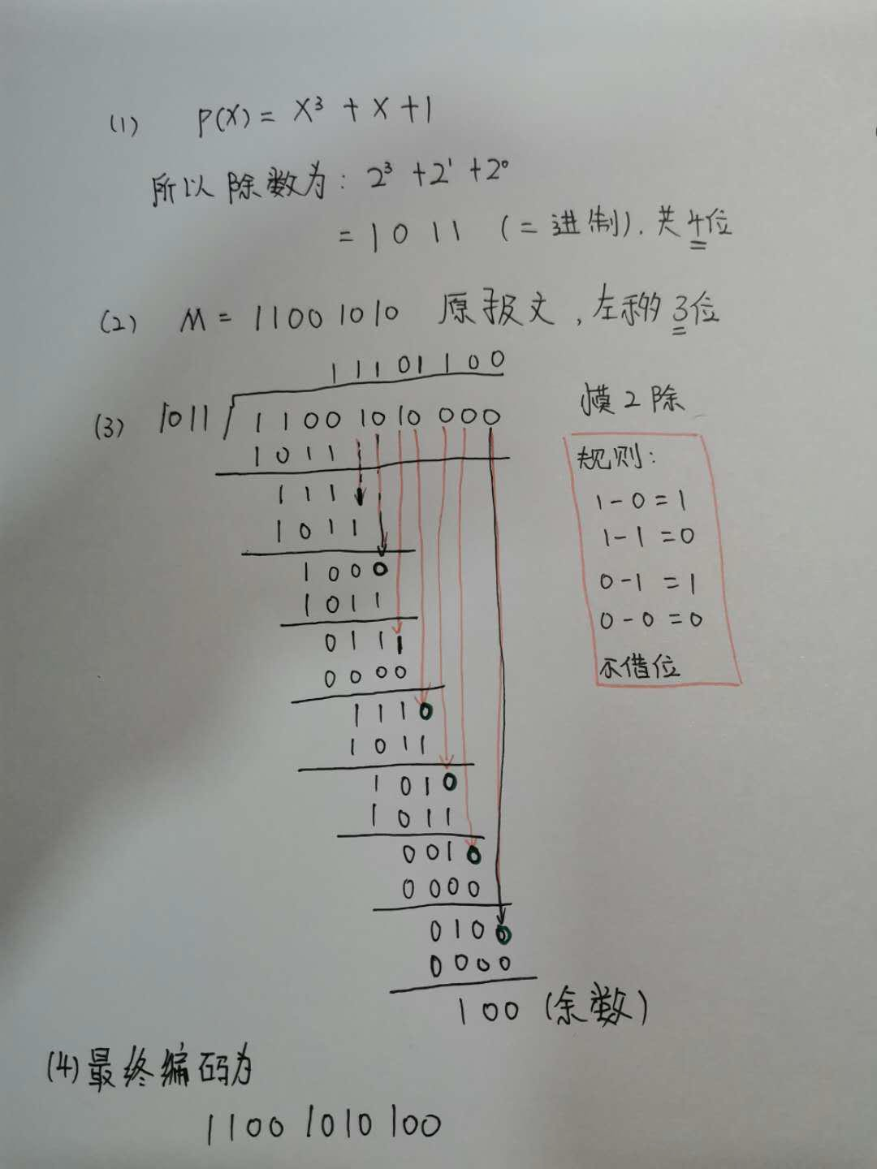

采用了 CRC 循环以后，接受端可以检测该帧是否有传输的错误，即在外界干扰下是否有 0 变成 1,1 变成 0 的情况，如果没有错误，就接收，如果有错误，则直接丢弃该帧。不检查帧的顺序、 重复等。数据链路层并不具备保证可靠传输的“重传”、“确认”机制，所以不是可靠的传输。

# 30、在计算机网络中，所有的计算机均连接到一条通信传输线路上，在线路两端连有防止信号反 射的装置。 这种连接结构被称为（ A）。

A、 总线结构 B、 环型结构 C、 星型结构 D、 网状结构

# 31、对于基带 CSMA/CD 而言，为了确保发送站点在传输时能检测到可能存在的冲突，数据帧的传 输时延至少要等于信号传播时延的( B)。

A、 1 倍

B、 2 倍

C、 4 倍

D、 2.5 倍

# 32、以太网媒体访问控制技术 CSMA/CD 的机制是（A ）。 A、 争用带宽

B、 预约带宽

C、 循环使用带宽

D、 按优先级分配带宽

**33、局域网使用的四种典型拓朴结构是（ ）、（ ）、（ ）和（ ）。** 答案： 星型；环型；总线型；树型；

# 35、以太网媒体访问控制技术 CSMA/CD 的机制是（A ）。

A、 争用带宽

B、 预约带宽

C、 循环使用带宽

D、 按优先级分配带宽

**36、以下有关以太网 MAC 地址说法正确的是（ A）。** A、 MAC 地址全球唯一

B、 MAC 地址 56 位

C、 MAC 地址中前八位十六进制数由 IEEE 统一分配，后八位十六制数由厂商自行分配

D、 Internet 中每个设备都有 MAC 地址

# 38、假定有 5 个站分别连接在三个局域网上，并且用网桥 1 和网桥 2 连接，其拓扑结构如下图所 示，每一个网桥有两个接口。开始时网桥中的转发表都是空的。以后各站按下表的顺序发送了数 据帧，试着将下表补充完整。

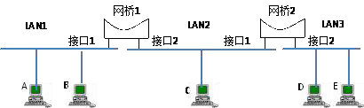

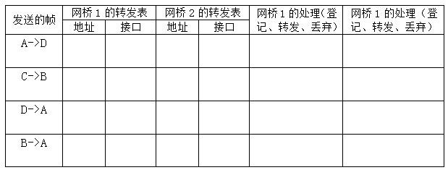

答案：

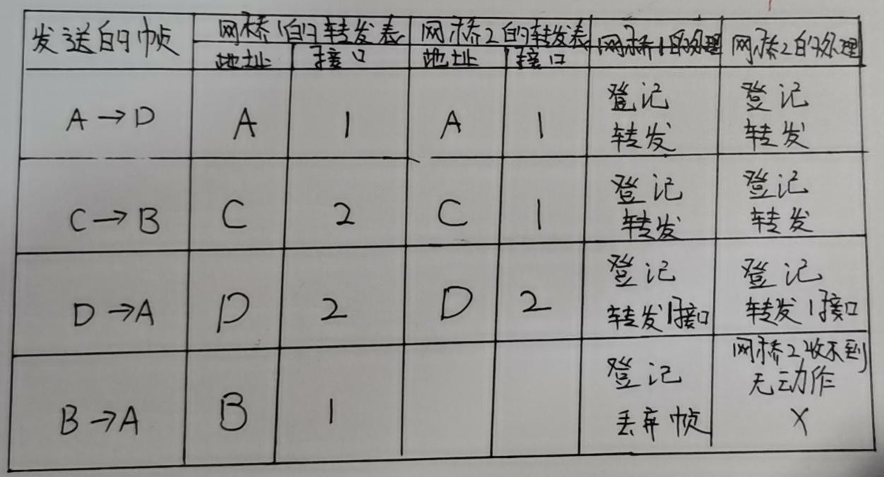

# 39、在虚电路服务中分组的顺序 （A ）。

A、 总是按发送顺序到达目的站

B、 总是与发送顺序相反到达目的站 C、 到达目的站时可能不按发送顺序 D、 到达顺序是任意的

# 40、以下各项中，不是 IP 数据报操作特点的是( B )。

A、 每个分组自身携带有足够的信息，它的传送是被单独处理的

B、 在整个传送过程中，不需建立虚电路

C、 使所有分组按顺序到达目的端系统

D、 网络节点要为每个分组做出路由选择

# 41、IP 电话、电报和专线电话分别使用的数据交换技术是（ B ）。

A、 电路交换技术、报文交换技术和分组交换技术 B、 分组交换技术、报文交换技术和电路交换技术 C、 报文交换技术、分组交换技术和电路交换技术 D、 电路交换技术、分组交换技术和报文交换技术

**42、一个 IP 地址包含网络地址与（ C）。** A、 广播地址

B、 多址地址 C、 主机地址 D、 子网掩码

# 43、路由器在两个网段之间转发数据包时，读取其中的（A ）地址来确定下一跳的转发路径。

# A、 目标 IP

B、 MAC

C、 源 IP

D、 ARP

# 44、关于 ARP 表，以下描述中正确的是（B ）。

A、 提供常用目标地址的快捷方式来减少网络流量

B、 用于建立 IP 地址到 MAC 地址的映射

C、 用于在各个子网之间进行路由选择

D、 用于进行应用层信息的转换

**45、当一台主机从一个网络移到另一个网络时，以下说法正确的是 （ B）。** A、 必须改变它的 IP 地址和 MAC 地址

B、 必须改变它的 IP 地址，但不需改动 MAC 地址 C、 必须改变它的 MAC 地址，但不需改动 IP 地址 D、 MAC 地址、IP 地址都不需改动

**46、IP 地址和 MAC 地址的区别有哪些？为什么要使用这两种不同的地址？** 答案： 一、IP 地址和硬件地址的区别

1、长度的区别：物理地址即硬件地址，由 48bit 构成；IP 地址由 32bit 组成，是逻辑地址。

2、放置位置的区别：IP 地址放 IP 数据报的首部，而硬件地址则放在 MAC 帧的首部。

3、使用的区别:在网络层和网络层以上使用 IP 地址，数据链路层及以下使用硬件地址。 二、使用这两种不同的地址的原因

在 IP 层抽象的互连网上，我们看到的只是 IP 数据报，路由器根据目的站的 IP 地址进行选路。

在具体的物理网络的链路层，我们看到的只是 MAC 帧，IP 数据报被封装在 [MAC 帧](https://www.baidu.com/s?wd=MAC%E5%B8%A7&amp;tn=SE_PcZhidaonwhc_ngpagmjz&amp;rsv_dl=gh_pc_zhidao)里面。MAC 帧 在不同的网络上传送时，其 MAC 帧的首部是不同的。

这种变化，在上面的 IP 层上是看不到的。每个路由器都有 IP 地址和硬件地址。使用 IP 地址与

硬件地址，尽管连接在一起的网络的硬件地址体系各不相同，但 IP 层抽象的互连网却屏蔽了下 层这些很复杂的细节，并使我们能够使用统一的、抽象的 IP 地址进行通信。

# 47、主机 PC1 到主机 PC2 的物理网络拓扑结构如下图所示。现主机 PC1 向主机 PC2 发送一条消 息，整个数据流动过程中每一段链路上的 MAC 地址和 IP 地址如何变化的？

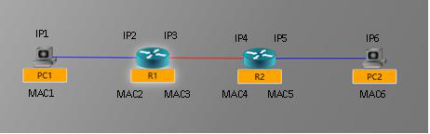

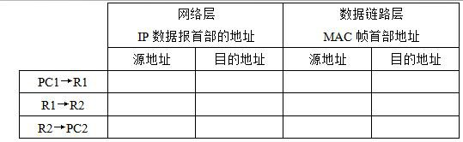

答案：

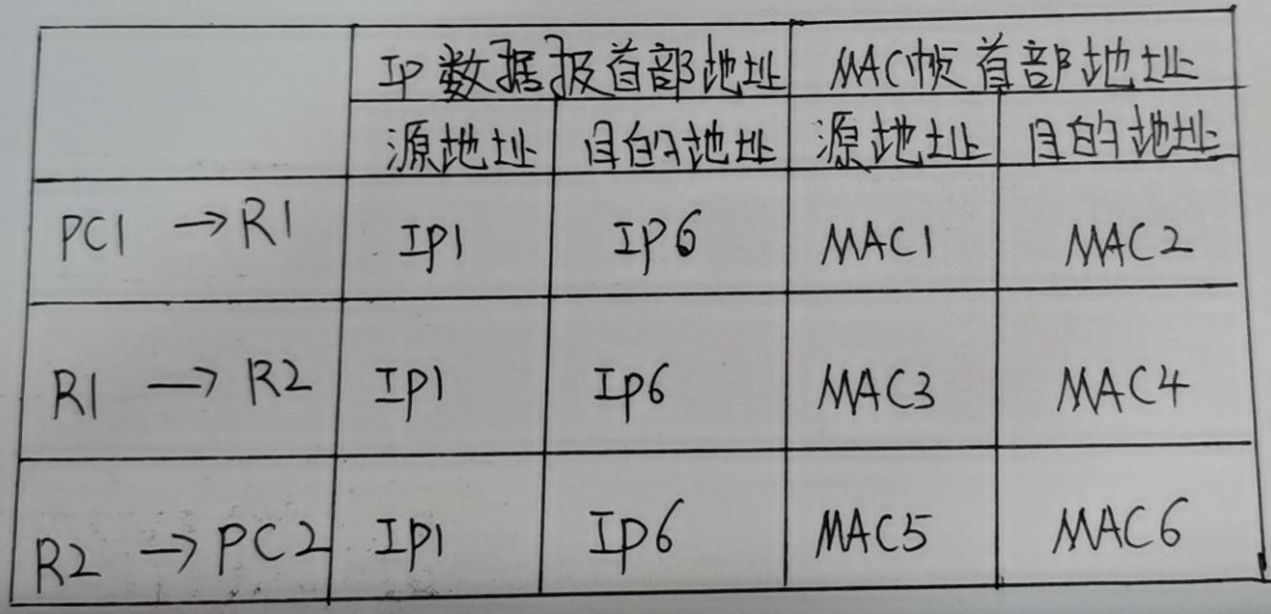

解析： 原则：

IP 层负责主机到主机之间的传输，不会改变。 数据链路层负责链路到链路之间的传输，每一段链路都会发生改变。

**48、在 IP 协议中用来进行组播的 IP 地址是（ D）。**

A、 A 类

B、 C 类

C、 D 类 D、 E 类

**49、以下四个子网掩码，（ D）是推荐使用的。** A、 176.0.0.0

B、 96.0.0.0

C、 127.193.0.0

D、 255.128.0.0

**50、某公司的几个分部在市内的不同地点办公，各分部联网的最好解决方案是（ D）。**

A、 公司使用统一的网络地址块，各分部之间用以太网相连

B、 公司使用统一的网络地址块，各分部之间用网桥相连 C、 各分部分别申请一个网络地址块，用集线器相连

D、 把公司的网络地址块划分为几个子网，各分部之间用路由器相连

答案： D

# 51、某部门申请到一个 C 类 IP 地址,若要分成 8 个子网,其掩码应为（ C）。

|  |  |
| --- | --- |
| A、 | 255.255.255.255 |
| B、 | 255.255.255.0 |
| C、 | 255.255.255.224 |
| D、 | 255.255.255.192 |

**52、在一个 B 类网络中，可以分配的主机地址数量是（ D）。**

|  |  |
| --- | --- |
| A、 | 1022 |
| B、 | 4094 |
| C、 | 32766 |
| D、 | 65534 |

**53、与 10.110.12.29 subnet-mask 255.255.255.224 属于同一网段的主机 IP 地址 是 （ B）。**

|  |  |
| --- | --- |
| A、 | 10.110.12.0 |
| B、 | 10.110.12.30 |
| C、 | 10.110.12.131 |
| D、 | 10.110.12.32 |

54、在 Internet 中，某台计算机的 IP 地址是

11001101.10101100.00001111.1010001111001101.10101100.00001111.10100011，请回答下列问

题：

（1）用十进制表示上述 IP 地址。

（2）该 IP 地址是属于 A 类，B 类，还是 C 类？

（3）写出该 IP 地址在没有划分子网时的子网掩码。

（4）如果将该网络平均划分为 4 个子网，写出子网掩码，写出每一个子网对应的网络网络地址。 答案：

（1）十进制 205.172.15.163

（2）C 类

（3）255.255.255.0

（4）

网络地址 1： 205.172.15.0 子网掩码：255.255.255.192

|  |  |  |
| --- | --- | --- |
| 网络地址 2： | 205.172.15.64 | 子网掩码：255.255.255.192 |
| 网络地址 3： | 205.172.15.128 | 子网掩码：255.255.255.192 |
| 网络地址 4： | 205.172.15.192 | 子网掩码：255.255.255.192 |

# 55、某路由器的建立了如下所示的路由表，则目的地址为 128.96.40.151 的下一跳为（C ）。

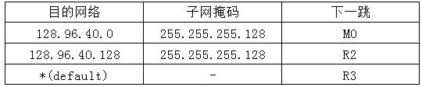

A、 接口 M0

B、 R2

C、 R3

D、 都不是

# 56、设有 2 条路由 21.1.193.0/24 和 21.1.194.0/24，如果进行路由汇聚，覆盖这 2 条路由的地 址是（C ）。

|  |  |
| --- | --- |
| A、 | 21.1.200.0/22 |
| B、 | 21.1.192.0/23 |
| C、 | 21.1.192.0/21 |
| D、 | 21.1.224.0/20 |

**57、一个自治系统有 5 个局域网，其连接如下图。LAN1 至 LAN4 上的主机数目分别为 180、60、**

**15、20。 该自治系统分配到的 IP 地址为 30.138.170/23。给出每一个局域网的地址块，包含网 络前缀。**

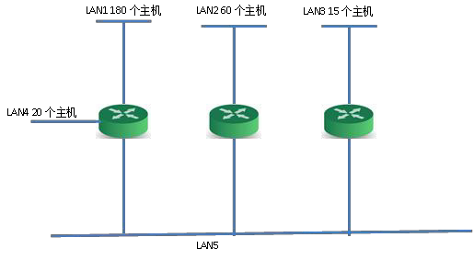

答案：

本题答案不唯一，能画出类似如下的图，然后根据图写出合理地划分的 IP 地址就可以

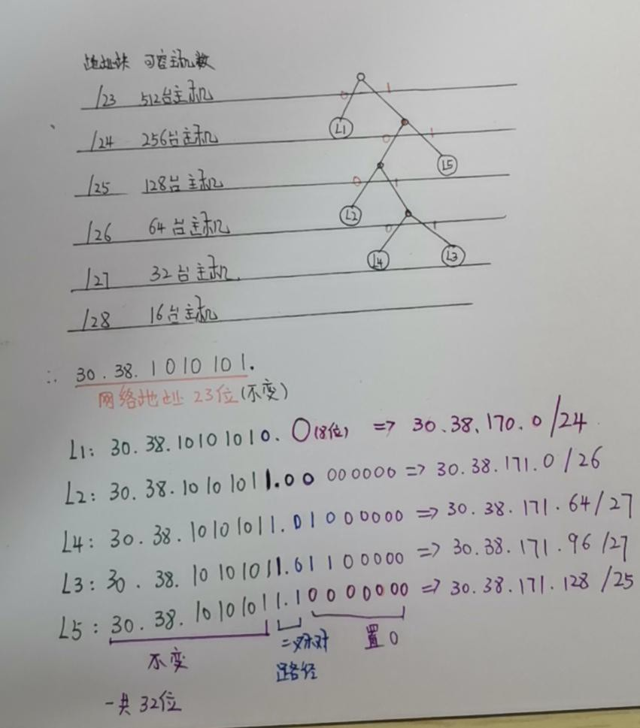

解析： 构造二叉树的原则：

（1）从需求大的子网开始划分

（2）二叉树的路径按照 左 0 右 1 的方式构造

**58、对网际控制协议（ICMP）描述错误的是（B ）。** A、 ICMP 封装在 IP 数据报的数据部分

B、 ICMP 消息的传输是可靠的

C、 ICMP 是 IP 协议的必需的一个部分 D、 ICMP 可用来进行拥塞控制

**59、应用程序 PING 发出的是（ C）报文。** A、 TCP 请求报文

B、 TCP 应答报文 C、 ICMP 请求报文 D、 ICMP 应答报文

**60、路由选择协议位于（C ）。**

A、 物理层

B、 数据链路层

C、 网络层

D、 应用层

**61、下面属于路由选择协议的是（B ）。** A、 TCP/IP

B、 RIP

C、 IPX/SPX

D、 AppleTalk

# 62、假定网络上的路由器 A 有如下项目的路由表（目的网络、距离和下一跳路由器）：

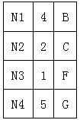

**现在 A 收到从 B 发来的路由信息（目的网络、距离）**

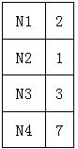

**求路由器 A 更新后的路由表。** 答案： A 路由器更新后的路由表为

|  |  |  |
| --- | --- | --- |
| N1 | 3 | B |
| N2 | 2 | C |
| N3 | 1 | F |
| N4 | 5 | G |

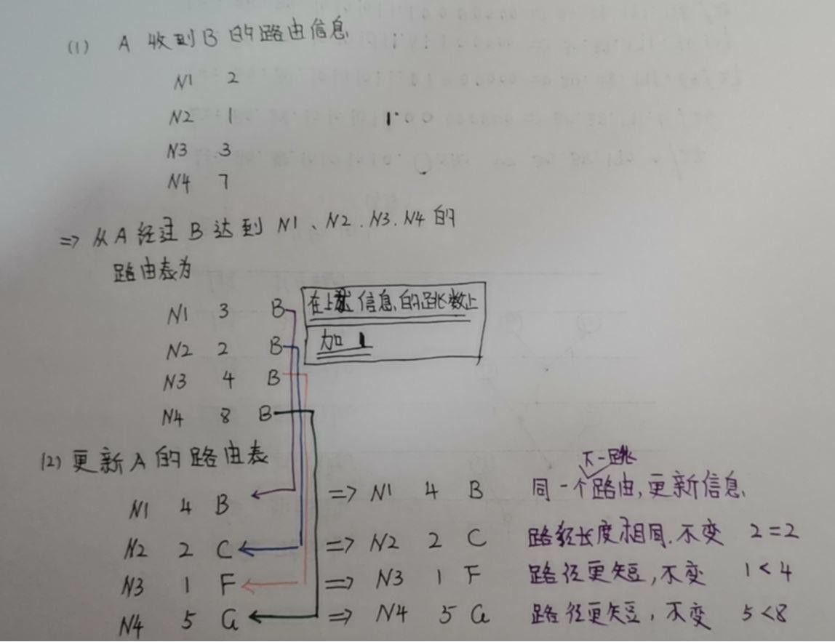解析：

# 63、下列网络设备中，属于因特网核心部分的设备是（C）。

A、 客户机 B、 服务器 C、 路由器 D、 交换机

# 64、因特网的两大组成部分（边缘部分与核心部分）的特点是什么？它们的工作方式各有什么特 点？

答案： 边缘部分：由各主机构成，用户直接进行信息处理和信息共享，一般低速连入核心网。 核心部分：由各路由器连网，负责为边缘部分提供高速远程分组交换。

# 65、路由器是实现分组交换的关键构件，其任务是转发收到的分组，这是网络核心部分最重要的 功能。（）

答案： 正确 解析：在网络核心部分起特殊作用的是路由器，是一种专用的计算机，是实现**分组交换**的关键构 件。所以说路由器是因特网核心部分的最重要的功能。

# 66、接入网既不属于因特网的核心部分，也不属于因特网的边缘部分。（） 答案： 正确

解析：接入网只是起到用户和因特网连接之间的“桥梁”作用。接入层做基础的物理链接，不属 于英特网核心部分；在没有做策略的前提下，接入层下面仍然可以继续做接入，所以接入网不能 算边缘部分。

**67、IP 数据报的格式可以分为（B）两个部分。**

A、 报头区、报尾区

B、 报头区、数据区

C、 报头区、数据区、报尾区

D、 数据区、报尾区

# 68、IP 数据报中，指明数据区数据格式的是(B )。

A、 数据区本身 B、 协议域

C、 版本域

D、 服务类型域 答案： B

解析：IP 报头中，版本域表示该数据报对应的 IP 协议版本号；协议域表示创建该数据报数据区

数据的高级协议类型(如 TCP) ，指明数据区数据的格式。

# 69、对 IP 数据报的分片工作通常由（A ）负责。

A、 IP 数据报经过的路由器 B、 目的主机

C、 目的主机或路由器 D、 源主机

答案： A

解析：

分片：把一个数据报为了适合网络传输而分成多个数据报的过程称为分片，被分片后的各个 IP 数 据报可能经过不同的路径到达目标主机。

同一个网络上的两台主机之间通信时，该网络的 MTU（最大传输单元）值是确定的，不存在分片 问题。分片问题一般只存在于具有不同 MTU 值的互联网中。由于现在互联网主要使用路由器进行 网络连接，因此分片工作通常由路由器负责。

重组：当分了片的 IP 数据报到达最终目标主机时，目标主机对各分片进行组装，恢复成源主机发 送时的 IP 数据报，这个过程叫做 IP 数据报的重组。

# 70、在 IPv4 的数据报格式中，字段（ A）最适合于携带隐藏信息。 A、 标识

B、 版本

C、 生存时间

D、 源 IP 地址

# 71、在 IP 数据报中，片偏移字段表示本片数据在初始 IP 数据报数据区的位置，该偏移量以多少 个字节为单位?（ C）。

A、 2

B、 4

C、 8

D、 16

# 72、在没有选项和填充的情况下，IP 数据报的报头长度域的值为（C ）字节。 A、 8

B、 16

C、 20

D、 32

# 73、一个 IP 数据报的长度为 5000 字节需要经过一个网络进行传输，但是该网络能够传输的最大 数据长度为 1500 字节。试问应该划分成为几个短的数据报片？各片的长度分别是多少、片偏移 字段的值、MF 标志位的值分别是多少？

答案：

4 片

各片长度为 1480B 1480B 1480B 540B

片偏移字段的值为 0 185 370 555

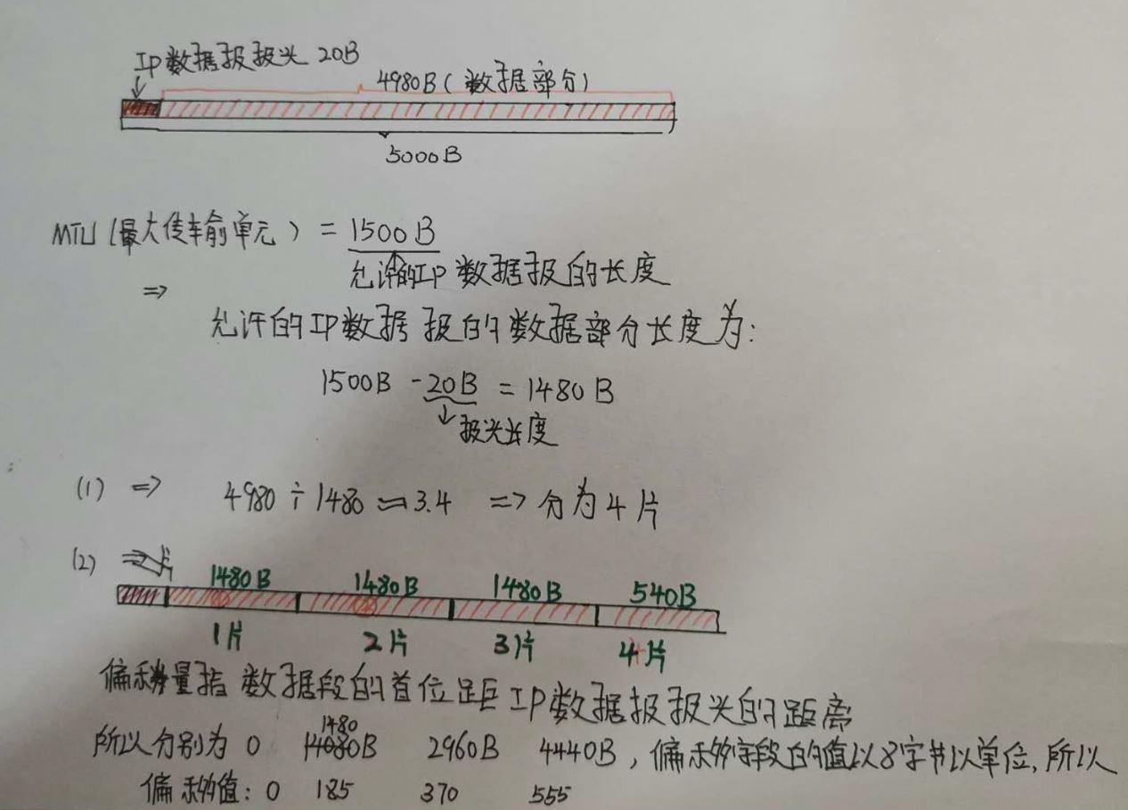MF 的标志位分别为 1 1 1 0 解析：

# 74、运输层和网络层的通信有什么重要的区别？为什么说运输层是必不可少的？

答案： 运输层处于面向通信部分的最高层，同时也是用户功能中的最低层，向它上面的应用层提 供服务运输层为应用进程之间提供端到端的逻辑通信，但网络层是为主机之间提供逻辑通信（面 向主机，承担路由功能，即主机寻址及有效的分组交换）。各种应用进程之间通信需要“可靠或 尽力而为”的两类服务质量，必须由运输层以复用和分用的形式加载到网络层。

# 75、举例说明有哪些应用程序宁愿使用不可靠的 UDP，而不采用可靠的 TCP？为什么这样做？

答案： UDP 是面向无连接的服务，特点就是，用这种协议传输数据速度快。使用这种协议追求的 是传输的即时性而不是传输的质量。在实际应用中比如，qq 聊天的语音聊天、视频，还有网络电 话使用的就是 UDP 协议。

# 76、TCP 的协议数据单元被称为（C ）。

A、 比特 B、 帧

C、 分段 D、 字符

# 77、下列说法，错误的是（ D）。

A、 TCP 协议可以提供可靠的数据流传输服务

B、 TCP 协议可以提供面向连接的数据流传输服务

C、 TCP 协议可以提供全双工的数据流传输服务

D、 TCP 协议可以提供面向非连接的数据流传输服务

# 78、端口的作用是什么？有哪三种端口号？ 答案：

(1) 端口的作用是对 TCP/IP 体系的应用进程进行统一的标志,使运行不同操作系统的计算机的应 用进程能够互相通信。

(2) 三类端口号 1、熟知端口数值一般为 0～1023。

2、标记常规的服务进程;登记端口号,数值为 1024～49151,标记没有熟知端口的非常规的服务进 程。

3、动态和/或私有端口（Dynamic and/or Private Ports）：从 49152 到 65535。

# 79、在停止等待协议中，如果收到两个重复的报文段时，接收方直接丢弃重复的报文段然后什么 也不做是否可行？为什么？

答案：

（1）不行

（2）收到重复帧不确认相当于确认丢失，发送方会认为接收方一直没有收到所要发送的 TCP 报 文段，然后会一直重复发送该报文段。

**80、TCP 的四次挥手用于（A ）。**

A、 运输层连接的释放

B、 运输层连接的建立 C、 运输层的流量控制 D、 运输层的拥塞控制 答案： A

# 81、在 ARQ 协议中，假设主机 A 向主机 B 发送了 3 个 TCP 报文段，其序列号分别是 70，

**100,150。**

**（1）第一个报文段携带了多少字节的数据？**

**（2）主机 B 收到第一个报文段后回复的确认号应该是多少？**

**（3）如果主机 B 收到第三个报文段以后回复的确认号是 180，则 A 发送的第三个报文段里包含了 多少字节的数据？**

**（4）如果第一个报文段丢失了，但第二个第三个报文段都达到了主机 B，则 B 发回的确认号是什 么？**

答案：

（1）30 个字节

（2）确认号为 100

（3）30 个字节

（4）确认号为 70

解析：

1、第一个报文段为 70-99 字节，第二个报文段为 100-149 字节，第三个报文段为 150-180 字节

2、所以收到第一个报文段，则期待收到的下一个报文的开头为 100

3、第一个报文丢失了，则 B 期望收到的是第一个报文，第一个报文的开头字节序列号为 70

# 82、用 TCP 传输 256 字节数据。设置接收窗口为 100 字节，而 TCP 报文段每次也是传送 100 字节 的数据。假设发送方和接收方的序号分别为 100 和 200。试画出 TCP 从连接建立、数据传输到连 接释放的工作示意图。

答案：

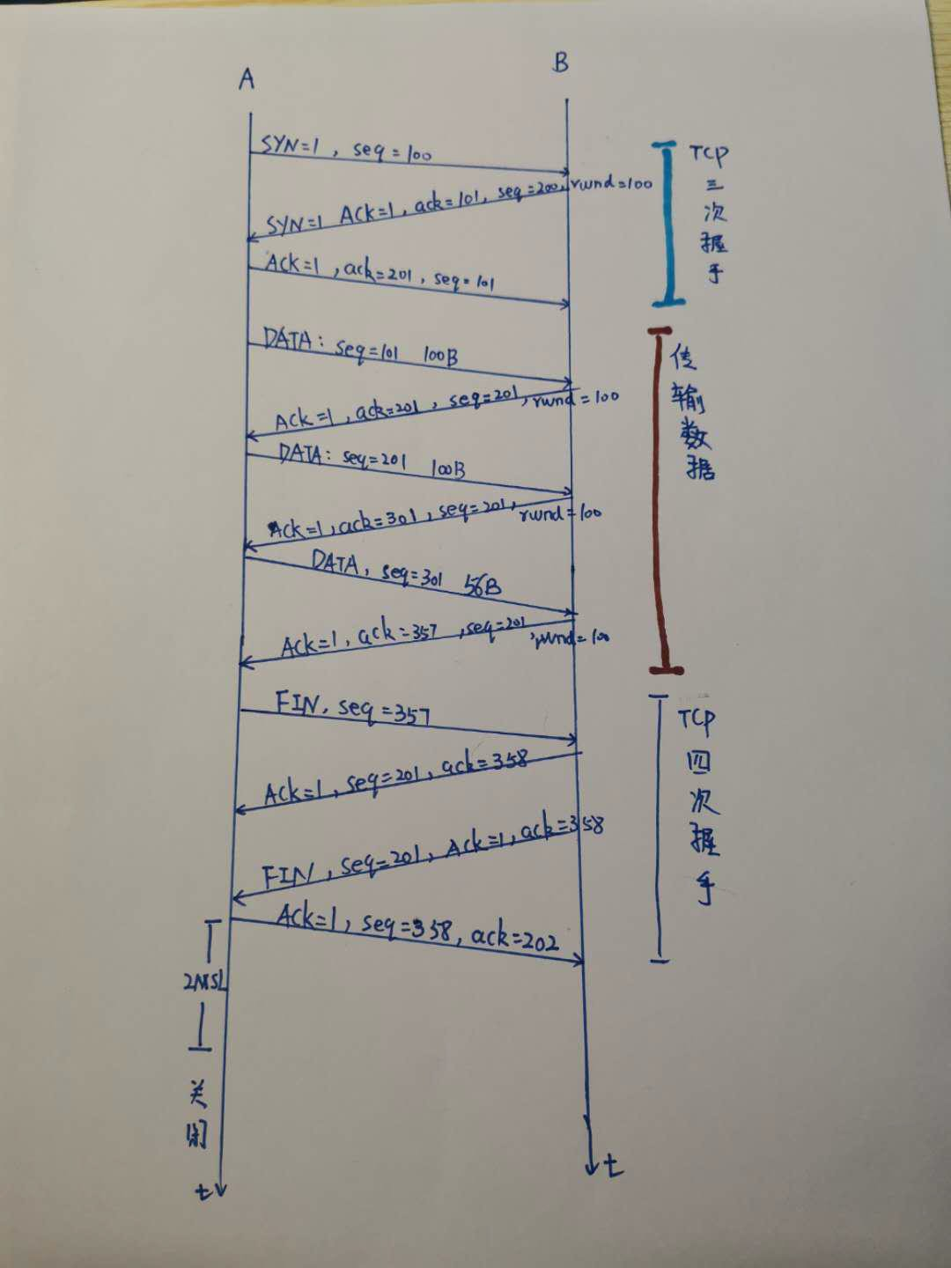

# 83、TCP 的拥塞窗口 cwnd 与传输轮次 n 之间的关系如下图所示：

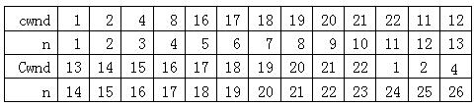

**(1) TCP 工作在慢开始的阶段的时间间隔有哪些？**

**(2) TCP 工作在拥塞避免阶段的时间间隔有哪些？**

**(3) 第 11 轮次和第 23 轮次之后发送方是收到三个重复的确认还是超时 检测到了丢失的报文？**

**(4) 在第 1 轮次，第 13 轮次，第 24 轮次发送时，门限值分别是多 少？**

**(5) 在第几轮次发送第 60 个报文？**

答案：

1. (1) 慢开始阶段[1.5] [24,26]

(2) 拥塞避免阶段 [6,11] [12,23]

(3) 11 轮次是因为收到 3 个重复确认

23 轮次是因为检测到丢失报文

(4) 门限值分别为 16， 11， 11

(5) 第 7 轮次

**84、下面关于域名的说法正确的是（ D）。** A、 域名专指一个服务器的名字

B、 域名就是网址

C、 域名可以自己任意取

D、 域名系统按地理域或机构域分层采用层次结构

# 85、某工作站无法访问域名为 [www.test.com](http://www.test.com/) 的服务器，此时使用 ping 命令按照该服务器的 IP 地址进行测试，发现响应正常。但是按照服务器域名进行测试，发现超时。此时可能出现的问题 是（ C）。

A、 线路故障

B、 路由故障

C、 域名解析故障

D、 服务器网卡故障

# 86、域名系统的主要功能是什么？域名系统中有哪几类域名服务器？

答案： 域名系统 DNS 是因特网使用的命名系统，用来把便于人们使用的机器名字（域名）转换为 IP 地址。

在域名系统中使用了层次结构的许多域名服务器：根域名服务器、顶级域名服务器、权限域名服 务器和本地域名服务器。

# 87、域名系统的查询方式有哪两类？最常见的是哪一种？

# 递归查询和迭代查询 递归

**88、FTP 协议的缺省端口号是（ A）。**

A、 21

B、 23

C、 25

D、 29

# 89、文件传送协议 FTP 的主要工作原理是什么？FTP 要建立哪两个 TCP 连接？主进程和从属进程 各起什么作用？

答案：

（1）FTP 使用客户服务器方式。一个 FTP 服务器进程可同时为多个客户进程提供服务。

（2）控制连接和数据连接

（3）控制连接在整个会话期间一直保持打开，FTP 客户发出的传送请求通过控制连接发送给服务 器端的控制进程，但控制连接不用来传送文件。

实际用于传输文件的是“数据连接”。服务器端的控制进程在接收到 FTP 客户发送来的文件传输 请求后就创建“数据传送进程”和“数据连接”，用来连接客户端和服务器端的数据传送进程。

解析：

FTP 使用客户服务器方式。一个 FTP 服务器进程可同时为多个客户进程提供服务。

FTP 的服务器进程由两大部分组成：一个主进程，负责接受新的请求；另外有若干个从属进程， 负责处理单个请求。

主进程的工作步骤：

1）打开熟知端口（端口号为 21），使客户进程能够连接上。

2）等待客户进程发出连接请求。

3）启动从属进程来处理客户进程发来的请求。从属进程对客户进程的请求处理完毕后即终止，但 从属进程在运行期间根据需要还可能创建其他一些子进程。

4）回到等待状态，继续接受其他客户进程发来的请求。主进程与从属进程的处理是并发地进行。

（2）作用：控制连接在整个会话期间一直保持打开，FTP 客户发出的传送请求通过控制连接发 送给服务器端的控制进程，但控制连接不用来传送文件。 实际用于传输文件的是“数据连接”。服务器端的控制进程在接收到 FTP 客户发送来 的文件传输请求后就创建“数据传送进程”和“数据连接”，用来连接客户端和服务器端 的数据传送进程。 数据传送进程实际完成文件的传送，在传送完毕后关闭“数据传送连接”并结束运行。 **90、在以下四个 WWW 网址中，（ ）不符合 WWW 网址书写规则。**

[A、 www.163.com](http://www.163.com/) B、 [www.nk.cn.edu](http://www.nk.cn.edu/)

[C、 www.863.org.cn](http://www.863.org.cn/) D、 [www.tj.net.jp](http://www.tj.net.jp/)

# 91、在 Internet 上浏览时，浏览器和 WWW 服务器之间传输网页使用的协议是（ B）。

# A、 IP

B、 HTTP

C、 FTP

D、 Telnet

# 92、某公司要组建一个小型的局域网，包括一台服务器和若干台 PC 机，其拓扑结构如下图所 示，为了在服务器上构建自己的商业网站，请回答以下三个问题。

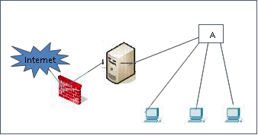

**（1）为了将公司内部所有计算机连接起来，A 处应该使用哪两种类型的设备？**

**（2）该网络的物理拓扑结构属于什么类型？**

**（3）一名员工想访问百度，他在浏览器中输入** [**http://www.baidu.com**](http://www.baidu.com/) **并回车，直到百度的网站 首页显示在浏览器中。按照 TCP/IP 的体系结构，在此过程中，从应用层（包括应用层）到数据 链路层，都使用了哪些协议，每一个协议都起到了什么作用？**

答案：

（1）集线器或者交换机

（2）星型拓扑结构

（3）

应用层： HTTP - WWW 访问协议（1 分）

DNS – 域名解析协议（2 分） 传输层： TCP – HTTP 协议使用 （1 分）

UDP – DNS 协议使用 （2 分）

网络层： IP – IP 数据报传输和路由选择协议（1 分） ICMP- 数据报传输过程中差错检测（2 分）

ARP – 将 IP 地址映射为物理 MAC 地址（1 分）

数据链路层：CSMA/CD 协议 – 提供数据链路层的功能，实现无差错的数据传输（2 分）

过程描述：（每个过程 1 分，顺序不可以乱，共 5 分） 1）利用 DNS，查询到 baidu.com 对应的 IP 地址

2）浏览器与 Baidu 的服务器利用 TCP 协议建立连接

3）浏览器利用 HTTP 的 GET 方法向 baidu 服务器发送资源请求信息

4）baidu 服务器发送回应信息，数据传输完成后释放 TCP 连接

5）浏览器解释回应信息，将其显示在浏览器中

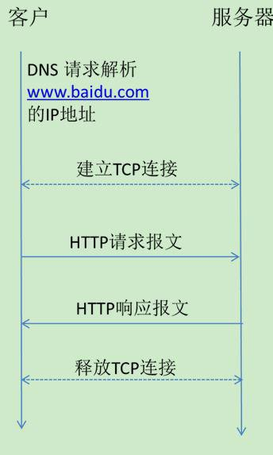

# 93、下列说法错误的是（D ）。

A、 电子邮件是 Internet 提供的一项最基本的服务

B、 电子邮件具有快速、高效、方便、价廉等特点

C、 通过电子邮件，可向世界上任何一个角落的网上用户发送信息

D、 可发送的多媒体信息只有文字和图像

答案： D

# 94、POP3 服务器用来（ A）邮件。

# A、 接收

B、 发送

C、 接收和发送

D、 以上均错

答案： A

# 95、电子邮件服务器之间相互传递邮件通常使用的协议是（ ）。

A、 PPP

B、 SMTP C、 FTP

D、 EMAIL

答案： B

**96、计算机网络中，带宽是对下列哪种传输媒体的容量的度量_ _。** A、 高频范围内传送的信号

B、 快速信息通道

C、 传送数据

D、 以上全部是 答案： C

解析：

计算机网络中的主机在数字信道上，单位时间内从一端传送到另一端的最大数据量，即最大速 率。用比喻来帮助理解带宽的含义。用供水管来比喻，假设管子中有流动的水。这里的水就好比 数据。单位时间内，从管子的某个横截面流出的水量可以看作是速率，当管子充满水时，单位时 间内，从管子的某个横截面流出的水量可以看作是最大速率，即带宽；管子横截面越大，单位时 间内流出的水量就越大，即带宽就越大。

所以带宽是用来度量“传送数据”的时候，传输媒体的最大传输速率。 **98、下面关于域名的说法正确的是( )。**

A、 域名专指一个服务器的名字

B、 域名系统按地理域或机构域分层采用层次结构 C、 域名可以自己任意取

D、 域名就是网址 答案： B

# 103、某工作站无法访问域名为 [www.test.com](http://www.test.com/) 的服务器,此时使用 ping 命令按照该服务器的 IP 地址进行测试,发现响应正常。但是按照服务器域名进行测试,发现超时。此时可能出现的问题是 ( C)。

A、 线路故障

B、 路由故障

C、 域名解析故障

D、 服务器网卡故障

# 104、HTTP 协议的缺省端口号是(A )。

# A、 80

B、 81

C、 20

D、 21

# 105、TCP 的三次握手用于(B )。

A、 运输层连接的释放 B、 运输层连接的建立 C、 运输层的流量控制 D、 运输层的拥塞控制

# 106、关于 ARP 协议,以下描述中正确的是( B)。

A、 提供常用目标地址的快捷方式来减少网络流量 B、 用于建立 IP 地址到 MAC 地址的映射

C、 用于在各个子网之间进行路由选择

D、 用于进行应用层信息的转换

# 107、某部门申请到一个 C 类 IP 地址,若要分成 4 个子网,其掩码应为( D)。

|  |  |
| --- | --- |
| A、 | 255.255.255.255 |
| B、 | 255.255.255.0 |
| C、 | 255.255.255.224 |
| D、 | 255.255.255.192 |

**108、在以下四个 WWW 网址中,( )不符合 WWW 网址书写规则。**

[A、 www.163.com](http://www.163.com/)

B、 [www.fr.cn.edu](http://www.fr.cn.edu/)

[C、 www.863.org.cn](http://www.863.org.cn/)

D、 [www.tj.net.jp](http://www.tj.net.jp/)

答案： B

**109、目前网络应用系统采用的主要模型是( C)。**

A、 离散个人计算模型

B、 主机计算模型

C、 客户/服务器计算模型

D、 网络/文件服务器计算模型

**110、对 IP 数据报分片的重组通常发生在( B)上?**

A、 IP 数据报经过的路由器

B、 目的主机

C、 目的主机或路由器 D、 源主机

答案： B

# 112、在一个 C 类网络中,可以分配的主机地址数量是( )。

|  |  |
| --- | --- |
| A、 | 126 |
| B、 | 254 |
| C、 | 1022 |
| D、 | 2046 |

答案： B

# 115、SMTP 服务器用来( )邮件。 A、 接收

B、 发送

C、 接收和发送 D、 以上均错 答案： B

**116、组成网络的三个要素是：语法， 和 。** 答案： 语义 同步

# 117、数据链路层要解决的三个基本问题：封装成帧 、透明传输、差错检测 。

**118、一个 TCP 连接传输数据的三个过程是： 、 和释放连 接。**

答案： 建立连接 传输数据

# 119、运输层提供两大类型的服务，分别是无连接的服务和 。其中无连接的服务 采用的是 协议。

答案： 面向连接的服务 UDP

**120、ICMP 的报文种类有 和 两种。** 答案： 差错报告报文 询问报文

**121、网络时延主要包括发送时延、 、 和处理时延。** 答案： 传播时延 排队时延

**122、目前常用的信道复用技术有时分复用、 波分复用和 四种。** 答案： 频分复用 码分复用

**123、计算机网络安全面临的威胁有 和 两大类。** 答案： 主动攻击 被动攻击

# 124、使用 FTP 进行文件传输的时候，FTP 的客户和服务器进程之间分别要建立两个链接，分别 是 和 。

答案： 控制连接 数据连接

**125、IP 层向上提供了 和 两种服务。** 答案： 数据报服务 虚电路服务

# 129、简述以太网 CSMA/CD 协议的工作原理。

答案： CSMA/CD 协议的工作原理是：某站点想要发送数据，必须首先侦听信道。如果信道空 闲，立即发送数据并进行冲突检测;如果信道忙，继续侦听信道，直到信道变为空闲，才继续发送 数据并进行冲突检测。如果站点在发送数据过程中检测到冲突，它将立即停止发送数据并等待一 个随机长的时间，重复上述过程。

# 130、什么是最大传输单元 MTU?它和 IP 数据报首部中的哪个字段有关? 答案：

MTU 是 IP 层下面数据链里层所限定的帧格式中数据字段的最大长度。 它与 IP 数据报首部中的总长度字段有关系 **132、试解释分组转发的工作原理。**

答案：

数字签名工作过程包括：

1.报文加密 [发送报文时，发送方用一个哈希函数](https://www.baidu.com/s?wd=%E5%93%88%E5%B8%8C%E5%87%BD%E6%95%B0&amp;tn=SE_PcZhidaonwhc_ngpagmjz&amp;rsv_dl=gh_pc_zhidao)从报文文本中生成报文摘要，然后用自己的私人密钥对这个 摘要进行加密；

2.报文发送 加密后的摘要将作为报文的数字签名和报文一起发送给接收方； 3.报文接收

[接收方首先用与发送方一样的哈希函数](https://www.baidu.com/s?wd=%E5%93%88%E5%B8%8C%E5%87%BD%E6%95%B0&amp;tn=SE_PcZhidaonwhc_ngpagmjz&amp;rsv_dl=gh_pc_zhidao)从接收到的原始报文中计算出报文摘要，接着再用发送方 的公用密钥来对报文附加的数字签名进行解密，如果这两个摘要相同、那么接收方就能确认该数 字签名是发送方的。

# 136、路由器属于数据链路层的网络连接设备（）。 答案： 错误

**137、网络域名地址便于用户记忆，通俗易懂，既可以使用英文也可以使用中文名称命名（）。** 答案： 正确

**138、TCP/IP 协议中，TCP 提供可靠的面向连接的服务，而 UDP 提供简单的无连接的服务，应用 层服务建立在这两种服务之上（）。**

答案： 正确 **139、半双工通信只有一个传输通道（）。** 答案： 错误

# 140、LAN 和 WAN 的主要区别是通信距离和传输速率（ ）。

答案： 正确

# 141、TCP 协议可以提供全双工的数据流传输服务（ ）。 答案： 正确

**142、对于基带 CSMA/CD 而言，为了确保发送站点在传输时能检测到可能存在的冲突，数据帧的 传输时延至少要等于信号单程传播时延的 2 倍（ ）。**

答案： 正确

# 143、 IP 电话、电报和专线电话分别使用的数据交换技术是电路交换技术、报文交换技术和分组 交换技术（）。

答案： 错误

# 144、IP 数据报的格式可以分为报头区、数据区和报尾区（）。 答案： 错误

**145、世界上第一个计算机网络是 Internet（）。** 答案： 错误

**146、双绞线由两根具有绝缘保护层的铜导线按一定密度互相绞在一起组成，这样可以降低信号 干扰程度（）。**

答案： 正确

# 147、在计算机网络中，总线型的结构就是所有的计算机均连接到一条通信传输线路上，在线路 两端连有防止信号反射的装置（）。

答案： 正确 **148、导向型传输媒体中双绞线是带宽最宽，抗干扰能力最强的（）。** 答案： 错误

# 149、在 Internet 上浏览时，浏览器和 WWW 服务器之间传输网页使用的协议是 HTTP（）。 答案： 正确

**150、IP 数据报的每个分组自身携带有足够的信息，它的传送是被单独处理的（）。** 答案： 正确

**151、路由器属于因特网核心部分的设备（）。** 答案： 正确

# 152、ARP 协议主要用于在各个子网之间进行路由选择（）。 答案： 错误

**153、ICMP 封装在 IP 数据报的数据部分，是 IP 协议必需的一个部分，可用于进行拥塞控制**

**（）。** 答案： 正确

# 154、防火墙用于 Internet 和内部网络隔离，是网络安全和信息安全的软件和硬件设施（）。 答案： 正确

**155、非对称秘钥体制中，加密算法和公钥是公开的（）。** 答案： 正确

**156、共有 4 个站进行码分多址通信。4 个站的码片序列为：**

**a：（-1 -1 -1 +1 +1 -1 +1 +1） b：（-1 -1 +1 -1 +1 +1 +1 -1）**

**c：（-1 +1 -1 +1 +1 +1 -1 -1） d：（-1 +1 -1 -1 -1 -1 +1 -1）**

**现收到这样的码片序列：（+1 +1 -1 +3 +1 +1 -3 +1），则 4 个站个发送了什么数据？** 答案：

a: 没发送 b: 发送 0

c: 发送 1

d: 发送 0

# 157、假设要发送的数据为 11001000，采用的 CRC 的生成多项式为 P(x)=X3+X2+1。试求应添加在 数据后面的余数？如果采用了 CRC 校验，数据链路层是否就变成了可靠的传输？

答案： (1) 111

(2) 否

# 159、一个自治系统有 5 个局域网，其连接如下图。LAN1 至 LAN4 上的主机数目分别为 180、60、

**15、20。 该自治系统分配到的 IP 地址为 40.121.172/23。给出每一个局域网的地址块，包含网 络前缀。**

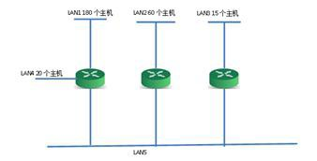

答案：

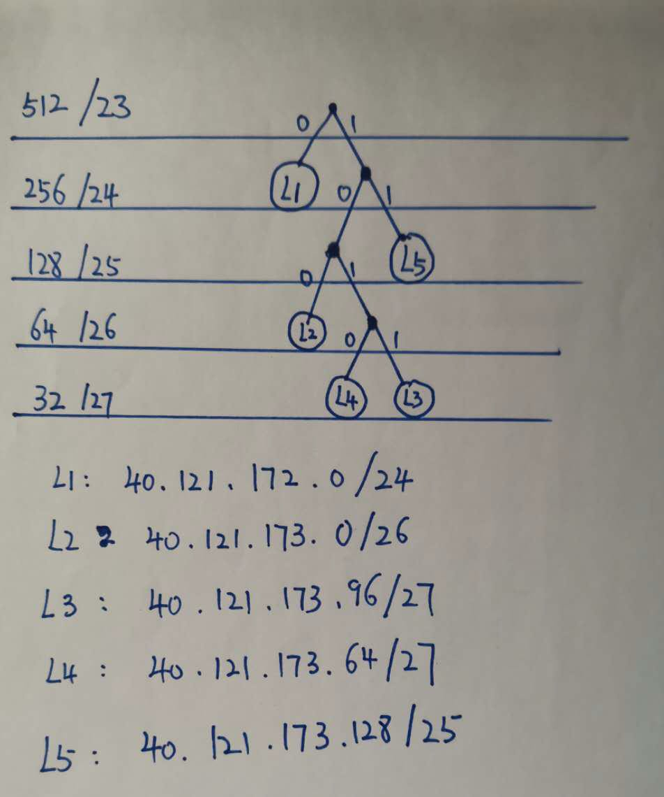

# 161、一个数据部分长度为 4000 字节的 IP 数据报需要经过一个网络进行传输，但是该网络能够 传输的最大分组长度为 1220 字节。

**（1）试问应该划分成为几个短的数据报片？**

**（2）各片的数据长度分别是多少？**

**（3）各片片偏移字段的值、MF 标志位的值分别是多少？**

**（4）各片到达目的主机是按序到达还是无序达到？** 答案：

（1）4 片

（2）1200B ， 1200B ，1200B， 400B

（3） 值 0 150 300 450

MF 1 1 10

（4）无序的

解析：

# 162、在 ARQ 协议中，假设主机 A 向主机 B 发送了 3 个 TCP 报文段，其序列号分别是 60，

**110 ,180。**

**（1）第一个报文段携带了多少字节的数据？**

**（2）主机 B 收到第一个报文段后回复的确认号应该是多少？**

**（3）如果主机 B 收到第三个报文段以后回复的确认号是 230，则 A 发送的第三个报文段里包含了 多少字节的数据？**

**（4）如果第一个报文段丢失了，但第二个第三个报文段都达到了主机 B，则 B 发回的确认号是什 么？**

答案：

（1）50

（2）110

（3）50

（4）60

解析：

# 163、假定网络上的路由器 A 有如下项目的路由表（目的网络、距离和下一跳路由器）：

**现在 A**

|  |  |  |
| --- | --- | --- |
| **目的网络**  **N1** | **距离**  **7** | **下一跳路由**  **B** |
| **N3** | **4** | **F** |
| **N5** | **8** | **C** |
| **N6** | **2** | **C** |
| **N9** | **5** | **B** |
| **收到从 C 发来的路由信息** | | |
| **目的网络** | **距离** |  |
| **N2** | **5** |  |
| **N3** | **3** |  |
| **N5** | **4** |  |
| **N6** | **7** |  |
| **N9** | **6** |  |

**求路由器 A 更新后的路由表。** 答案：

|  |  |  |
| --- | --- | --- |
| 目的网络 | 距离 | 下一跳路由 |
| N1 | 7 | B |
| N2 | 6 | C |
| N3 | 4 | F |
| N5 | 5 | C |
| N6 | 8 | C |
| N9 | 5 | B |

**164、设某路由器建立了以下的路由表，现在共收到 4 个分组，其目的地址分别如下，计算其下 一跳。**

|  |  |  |
| --- | --- | --- |
| **目的网络** | **子网掩码** | **下一跳** |
| **145.98.50.0** | **255.255.255.128** | **接口 m0** |
| **145.98.50.128** | **255.255.255.128** | **接口 m1** |
| **145.98.30.0** | **255.255.255.128** | **R1** |
| **197.4.114.0** | **255.255.255.192** | **R2** |
| **Default** | **--** | **R3** |

**分组：**

**（1）145.98.50.10**

**（2）145.98.30.5**

**（3）197.4.114.200**

**（4）197.4.114.53**

答案：

(1) 接口 m0

(2) R1

(2) R3

(4) R2

解析：

**165、DNS 。** 答案： 域名系统 Domain Name System

# 166、FTP

答案： 文件传送协议 File Transfer Protocol 解析：

# 167、PPP

答案： 点对点协议 Point-to-Point Protocol

# 168、ARP

答案： 地址解析协议 Address Resolution Protocol **169、ICMP**

答案： 网际报文控制协议 Internet Control Message Protocol **170、RIP**

答案： 路由信息协议 Routing Information Protocol **171、UDP**

答案： 用户数据报协议 User Datagram Protocol **172、TCP**

答案： 传输控制协议 Transmission Control Protocol **173、HTTP**

答案： 超文本传输协议 HyperText Tansfer Protocol **174、SMTP**

答案： 简单邮件传送协议 Simple Mail Transfer Protocol **176、路由器属于数据链路层的网络连接设备（）。**

答案： 错误 **177、网络域名地址便于用户记忆，通俗易懂，既可以使用英文也可以使用中文名称命名（）。** 答案： 正确

# 178、TCP/IP 协议栈中，IP 协议是一种无连接的尽最大努力交付的不可靠协议（）。 答案： 正确

**179、端口的作用是对 TCP/IP 体系的应用进程进行统一的标志,使不同应用进程能够互相通信**

**（ ）。** 答案： 正确

# 180、LAN 和 WAN 的主要区别是通信距离和传输速率（）。 答案： 正确

**181、TCP 协议可以提供全双工的数据流传输服务（）。**

答案： 正确 **182、计算机网络安全主要有保密性、安全协议设计和访问控制（）。** 答案： 正确

# 183、IP 电话、电报和专线电话分别使用的数据交换技术是电路交换技术、报文交换技术和分组 交换技术（）。

答案： 错误

# 184、IP 数据报的格式可以分为报头区、数据区和报尾区（）。 答案： 错误

**185、TCP 因为有选项部分，所以有首部长度字段, 而 UDP 没有选项部分，所以不需要首部长度字 段（）。**

答案： 正确

# 186、双绞线由两根具有绝缘保护层的铜导线按一定密度互相绞在一起组成，这样可以降低信号 干扰程度（）。

答案： 正确

# 187、某公司的几个分部在市内的不同地点办公,各分部联网的最好解决方案是公司使用统一的网 络地址块,各分部之间用网桥相连（）。

答案： 错误

# 188、对于 CSMA/CD 而言，为了确保发送站点在传输时能检测到可能存在的冲突，数据帧的传输 时延至少要等于信号传播时延的 1 倍（）。

答案： 错误 **189、电子邮件服务器之间相互传递邮件通常使用的协议是 FTP（）。** 答案： 错误

# 190、世界上很多国家都相继组建了自己国家的公用数据网，现有的公用数据网大多采用分组交 换方式（）。

答案： 正确

# 191、ICMP 报文在网络上传输时封装在 IP 数据报的数据部分中（）。 答案： 正确

**192、PPP 协议主要用于在各个子网之间进行路由选择 （）。**

答案： 错误

# 193、对 IP 数据报分片的重组通常发生在源主机上（）。 答案： 错误

解析： **194、域名专指一个服务器的名字（）。** 答案： 错误

# 195、非对称秘钥体制中，加密算法和私钥是公开的（）。 答案： 错误

**197、某部门申请到一个 C 类 IP 地址,若要分成 4 个子网,其掩码应为（ ）。**

|  |  |
| --- | --- |
| A、 | 255.255.255.255 |
| B、 | 255.255.255.0 |
| C、 | 255.255.255.224 |
| D、 | 255.255.255.192 |

答案： D

# 203、HTTP 协议的缺省端口号是（ ）。

# A、 80

B、 81

C、 20

D、 21

答案： A

**204、TCP 的三次握手用于（ ）。**

A、 运输层连接的释放

B、 运输层连接的建立 C、 运输层的流量控制 D、 运输层的拥塞控制 答案： B

**215、基本的带通调制方法有调频、 和 。** 答案： 调相 调幅

# 216、三网融合技术中，三网指的是有线电视网

**络、 和 。** 答案： 计算机网络；电信网络

# 217、通信双方信息交互的方式有单工通信、 和 。

答案： 半双工通信；全双工通信

# 218、运输层提供两大类型的服务，分别是有连接的服务和 ，其中有连接 的服务采用的是 协议。

答案： 无连接的服务；TCP；

# 219、常用的导向型传输媒体有双绞线、 和 两 种。

答案： 同轴电缆 光纤

# 227、试着简述 RIP 协议的主要特点。 答案：

RIP 协议的特点是： 1）仅和相邻路由器交换信息。

2）路由器交换的信息是当前本路由器所知道的全部信息，即自己的路由表。

3）按固定的时间间隔交换路由信息。

# 229、流量控制和拥塞控制的主要区别是什么？TCP 协议发送方的发送窗口的大小主要取决于流量 控制还是拥塞控制？

答案： 拥塞控制：防止过多的数据注入到网络中，这样可以使网络中的路由器或链路不致过载。拥塞控 制所要做的都有一个前提：网络能够承受现有的网络负荷。拥塞控制是一个全局性的过程，涉及 到所有的主机、路由器，以及与降低网络传输性能有关的所有因素。

流量控制：指点对点通信量的控制，是端到端中的问题。流量控制所要做的就是抑制发送端发送 数据的速率，以便使接收端来得及接收

发送窗口的大小等于 Min[拥塞窗口，接收窗口]，因此是两种控制共同作用。 **231、网络层向上提供的服务有哪两种？试比较其优缺点。**

答案：

网络层向运输层提供 “面向连接”虚电路服务和“无连接”数据报服务。

虚电路服务预约了双方通信所需的一切网络资源。优点是能提供服务质量的承诺。即所传送的分 组不出错、丢失、重复和失序（不按序列到达终点），也保证分组传送的时限，缺点是路由器复 杂，网络成本高，一旦某个节点出错，所有通过出故障的结点的虚电路均不能工作。

数据报服务的优点是不需要建立连接，每个分组独立选择路由进行转发。当某个结点发生故障 时，后续的分组可以另选路由，因而提高了通信的可靠性，灵活性好。缺点是当网络发生故障 时，出故障的结点可能会丢失数据，一些路由可能会发生变化，端到端的差错处理和流量控制只 由主机负责。

# 232、服务与协议的主要区别与联系是什么？ 答案：

区别：

1、协议是不同的开放体系中对等实体之间通信的规则，是水平的，服务是同一体系中下层通过层 间接口向上层提供的功能，是垂直的。

2、协议的实现保证了能够向上一层提供服务，要实现本层协议还需使用下层提供的服务。

3、计算机网络协议是一套规则、约定和标准，而网路服务是一种软件模块。 关系：服务是由协议支持的。

# 234、DNS

答案： Domain Name Server 域名服务器 **235、FTP**

答案： File Transfer Protocol 文件传输协议 **236、PPP**

答案： Point to Point Protocol 点对点协议 **237、ARP**

答案： Address Resolution Protocol 地址解析协议 **238、ICMP**

答案： Internet Control Messages Protocol 网际报文控制协议 **239、IP**

答案： Internet Protocol 互联网地址协议 **240、UDP**

答案： User Datagram Protocol 用户数据报协议 **241、RIP**

答案： Routing Information Protocol 路由信息协议 **242、WWW**

答案： World Wide Web 万维网 **243、HTTP**

答案： HyperText Transfer Protocol 超文本传输协议

# 244、假设要发送的数据为 1101010，采用的 CRC 的生成多项式为 P(x)=X3+X+1。试求应添加在数 据后面的余数？如果采用了 CRC 校验，数据链路层是否就变成了可靠的传输？

答案： 余数 101

解析：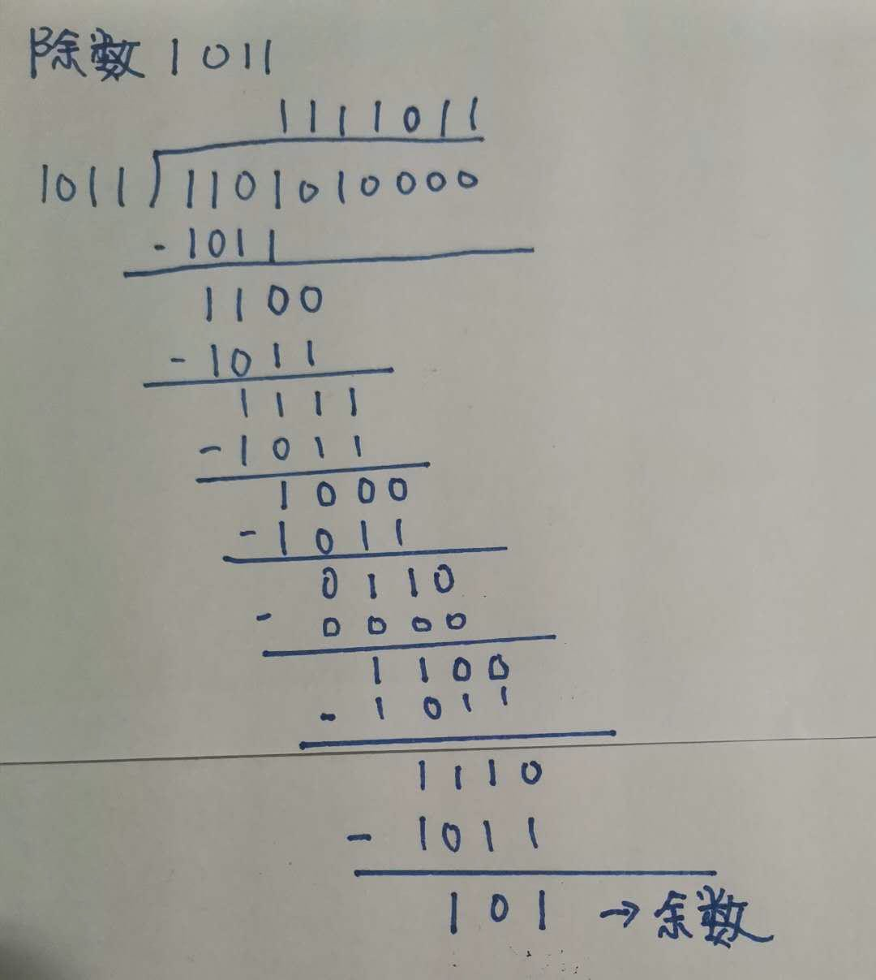

# 245、某公司要组建一个小型的局域网，包括一台服务器和若干台 PC 机，其拓扑结构如下图所 示，为了在服务器上构建自己的商业网站，请回答以下三个问题。

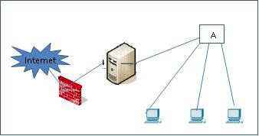

**（1）为了将公司内部所有计算机连接起来，A 处应该使用哪两种类型的设备？**

**（2）该网络的物理拓扑结构属于什么类型？**

**（3）一名员工想访问河南科技大学的网站，他在浏览器中输入** [**http://www.haust.edu.cn**](http://www.haust.edu.cn/) **并回 车，直到河南科技大学的网站首页显示在浏览器中。按照 TCP/IP 的体系结构，在此过程中，从 应用层（包括应用层）到数据链路层，都使用了哪些协议，每一个协议都起到了什么作用？**

答案：

（1）集线器 或者 以太网交换机（网桥）

（2）星型

（3） 应用层 HTTP 传输网页

DNS 将 域名 [http://www.haust.edu.cn](http://www.haust.edu.cn/) 转换为相应的 IP 地址 运输层

TCP ： HTTP 使用 TCP 链接

UDP ：DNS 使用 UDP 数据报传输

网络层 IP ：所有的 TCP UDP 报文都要使用 IP 数据报在以太网上传输 ICMP ：差错控制及报文查询

ARP：将 IP 地址转化为 IP 地址

数据链路层 CSMA\CD：以太网的载波监听，碰撞检测协议 **246、共有 4 个站进行码分多址通信。4 个站的码片序列为：**

# a：（-1 -1 -1 +1 +1 -1 +1 +1） b：（-1 -1 +1 -1 +1 +1 +1 -1）

**c：（-1 +1 -1 +1 +1 +1 -1 -1） d：（-1 +1 -1 -1 -1 -1 +1 -1）**

**现收到这样的码片序列：（-1 +1 -3 +3 +1 -1 -1 +1），则 4 个站个发送了什么数据？** 答案：

a:发送 1 b：发送 0

c: 发送 1 d: 没有发送信号 **252、TCP 的拥塞窗口 cwnd 与传输轮次 n 之间的关系如下图所示：**

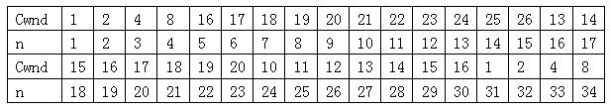

# (1)TCP 工作在慢开始的阶段的时间间隔有哪些？ (2)TCP 工作在拥塞避免阶段的时间间隔有哪些？

**(3)第 15 轮次和第 30 轮次之后发送方是收到三个重复的确认还是超时检测到了丢失的报文？**

**(4)在第 1 轮次，第 15 轮次，第 23 轮次,第 31 发送时，门限值分别是多少？**

**(5)在第几轮次发送第 40 个报文？** 答案：

（1）[1,5] [31,34]

（2）[6,15] [16,23] [24,30]

（3）15 轮次 三个重复确认 30 轮次 确认丢失

（4）门限值分别 16 、13、 10、 8

（5）第 6 轮次 **253、为什么需要报文鉴别？报文鉴别和实体鉴别有什么区别？** 答案：

使用报文鉴别是为了对付主动攻击中的篡改和伪造，当报文加密的时候就可以达到报文鉴别的目 的，但是当传送不需要加密报文时，接收者应该能用简单的方法来鉴别报文的真伪。

报文鉴别和实体鉴别不同，报文鉴别是对每一个收到的报文都要鉴别报文的发送者，而实体鉴别 是在系统接入的全部持续时间内对和自己通信的对方实体只需验证一次。